План урока:
Тема: Информация. Виды информации.
Тип: изучение нового материала.
Класс: 5
Цели: Обучающая: познакомить учащихся с понятием информация и видами информации.
Воспитывающая: воспитывать работу в коллективе
Развивающая: развивать у учащихся информационные умения через работу с предметными картинками.
Структура урока:
- Организационный момент (1 мин).
- Подготовительный момент (2 мин).
- Изучение нового материала (15 мин).
- применение(10 мин).
- закрепление(10 мин)
- Подведение итогов (2 мин).
Оборудование: учебник Л.Босовой «Информатика» 5 класс, карточки с изображением видами информации (приложение1), карточки с картинками для определения является картинка информацией для людей или нет.(приложение 2)
Литература: учебник Л.Босовой «Информатика» 5 класс.
Ход урока:
- Организационный момент.
Цель: настроить учащихся на работу на уроке.
Учитель:
- Здравствуйте ребята! Садитесь, давайте отметим кто сегодня отсутствует?
Сегодня на уроке мы будем изучать новую тему, давайте откроем тетради запишем число и тему урока «Информация. Виды информации.»

II) Изучение нового материала.
Цель: познакомить учащихся с понятиям информация и видами информации.
-Как вы думаете, что такое информация?
- Молодцы. Информация – это сведения об окружающем нас мире.
Давайте запишем в тетрадь определения информации.
Учитель: Что для вас может служить информацией?
А как вы воспринимаете информацию?
Вы слышите ее, чувствуете, нюхаете, видите, пробуете что – либо. Правильно?
у: - да!
Учитель: Значит, мы с вами может выделить виды информации по способу восприятия.
Итак, информация по способу восприятия может быть:
Обонятельная, зрительная, тактильная, слуховая, осязательная. Давайте запишем это.
(Ученики пишут в тетрадях)
Учитель: С помощью обоняния вы можете распознавать запахи, кончиками пальцев, например, можете узнать холодный предмет или горячий, то есть, получить информацию об объекте.
Учитель: скажет мне еще раз, что мы понимаем под информацией?
Учитель: Молодцы! Кто мне может привести примеры сведений, которые для вас будут являться информацией.
Учитель: Молодцы! Значит, мы с вами может выделить виды информации по форме представления.
(на доску прикрепить картинки с видами информации (приложение 1)
1 вид: Числовая
Как вы думаете, что можно отнести к этому виду информации?
Ученик:
-числа.
Учитель:
-правильно. К числовой информации относятся числа, вес, возраст людей.
Давайте запишем первый вид информации.
Числовая информация (числа, вес, возраст людей)
2 вид: Текстовая
Как вы думаете, что можно отнести к этому виду информации?
Ученик:
-тексты, предложения.
Учитель:
-правильно, к текстовой информации относится все что напечатано, написано.
Давайте запишем второй вид информации.
Текстовая информация (все что напечатано или написано)
3 вид: Графическая
Как вы думаете, что можно отнести к этому виду информации?
Ученик:
-рисунки, картинки.
Учитель:
-правильно, к графической информации относится рисунки, схемы, фотографии.
Давайте запишем третий вид информации.
Графическая информация (рисунки, схемы, фотографии, картины, чертежи)
4 вид: Звуковая
Как вы думаете, что можно отнести к этому виду информации?
Ученик:
-музыка, звуки.
Учитель:
-молодцы, к звуковой информации относится все, что мы слышим – человеческая речь, музыка, пение птиц, сигналы.
Давайте запишем четвертый вид информации.
Звуковая информация (все, что мы слышим – человеческая речь, музыка, пение птиц, сигналы.)
И 5 вид: Видеоинформация
Как вы думаете, что можно отнести к этому виду информации?
Ученик:
- мультики.
Учитель:
-Молодцы, к видеоинформации можно отнести последовательность изображений – фильмы, мультики.
Давайте запишем четвертый вид информации.
Видеоинформация (последовательность изображений – фильмы, мультики.)
III) Применение
Цель: закрепить полученные знания на практике.
-Если я напишу на доске число 555 это будет, какая информация?
Молодцы! А если я число 555 произнесу, но писать не буду, тогда какая это информация?
Молодцы! А если я число 555напишу словами, тогда какая это информация?
Молодцы!
- Я вам сейчас буду показывать картинки а вы, должны определить является ли то что изображено на картинке информацией для людей или нет.(приложение 2)
Молодцы!
-теперь давайте откроем учебник на странице 11 и ответим на вопрос №4
нужно заполнить таблицу, к каждому виду информации написать какое чувство и орган относится.
Учитель: вид информации Зрительная.
Скажите, какое чувство относится к этому виду информации?
Ученик 4:
-зрение.
Учитель:
-Молодцы, а какой это орган?
Ученик 5:
-глаза.
(Учитель вместе с учениками заполняет таблицу)
V) Закрепление.
Цель: закрепить пройденный материал с помощью самостоятельного выполнения задания.
Учитель:
выполним упражнение 6 на странице 11 самостоятельно, на листочках. (раздать листочки)
На листочках напишите фамилию имя и класс, и можете начинать выполнять задания.
(дать несколько минут на то что бы ученики сделали задание)
-итак, все сделали?
Ученики:
-Да.
Учитель:
-молодцы, сдайте все листочки.

VI) Подведение итогов.
Цель: повторное воспроизведение понятия информация и видов информации по способу представления, с целью наилучшего усвоения материала урока.
Учитель:
-Ребята, давайте повторим. Итак, что такое информация?
Ученик 1:
- Информация – это сведения об окружающем нас мире.
Учитель:
-Молодцы, какие виды информации по форме представления мы с вами изучили?
Ученик 2:
-числовая, текстовая, графическая, звуковая и видеоинформация.
Учитель:
-Молодцы.
Давайте запишем домашнее задание.
Учебник Л.Босовой §1 прочитать, стр. 11 вопрос 3.
-Молодцы, всем понятно, что нужно сделать дома?
Ученики:
-Да.
Учитель:
-На этом урок окончен, мне очень понравилось, как вы работали сегодня на уроке.
можете идти.
Досвидания.
приложение 1
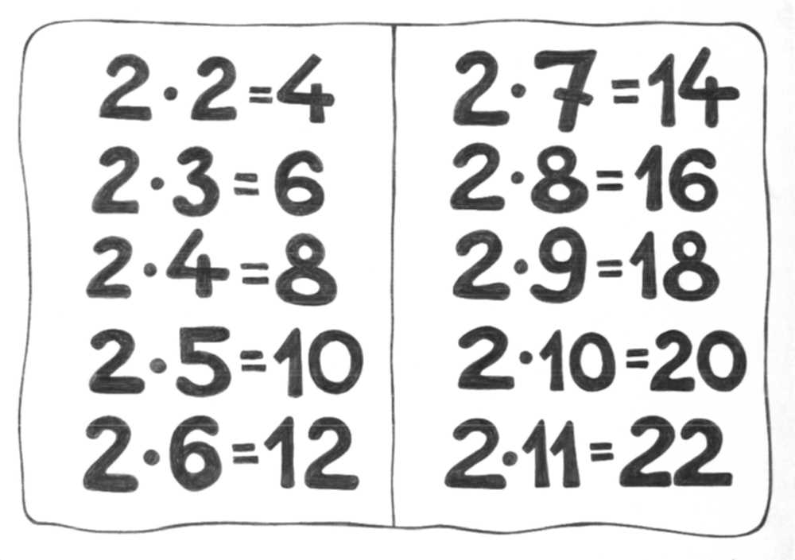 | Числовая
 | Текстовая
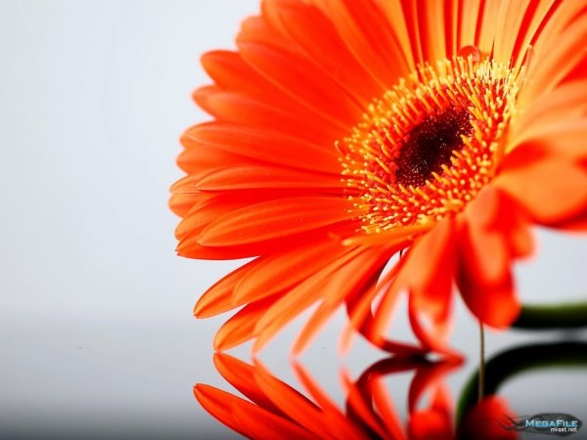 | Графическая
 | Видеоинформация

приложение 2

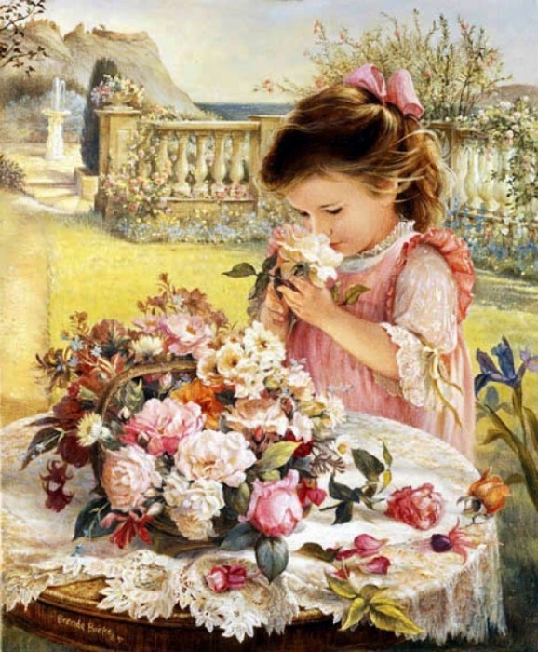 | 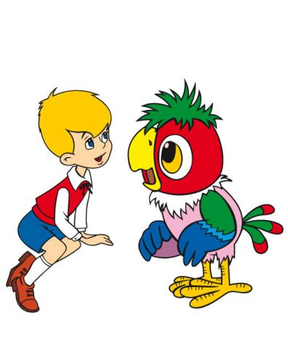
 | 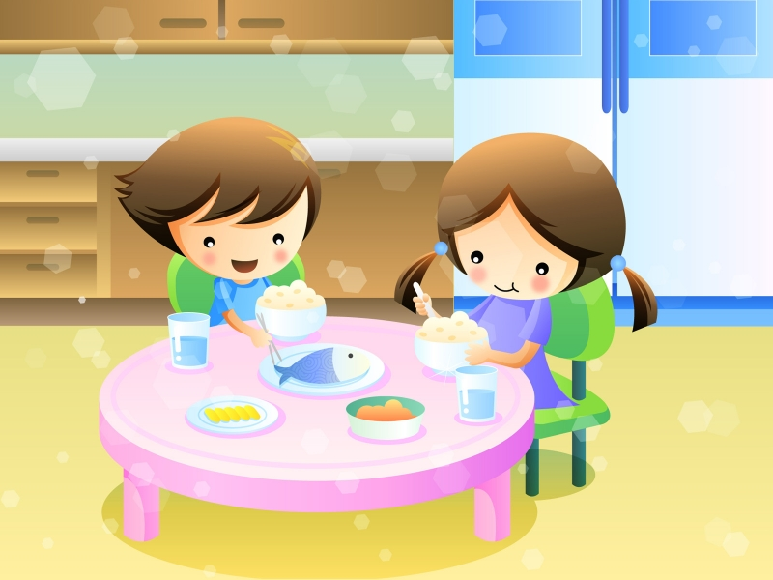
 | 
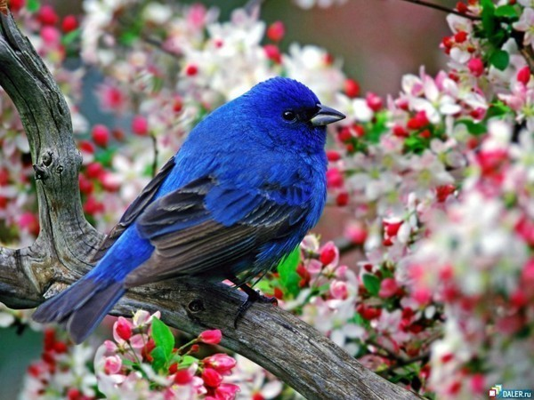 | 

